КАФЕДРА УПРАВЛЯЮЩИХ ИНТЕЛЛЕКТУАЛЬНЫХ СИСТЕМ (№ 29)
МИСИКС
ПОЯСНИТЕЛЬНАЯ ЗАПИСКА
К ТЕХНИЧЕСКОМУ ПРОЕКТУ
Листов 35
Версия 1.0

Москва, 2021
Аннотация
В документе представлены автоматизируемые процессы, основные ключевые решения создаваемой системы «Управления требованиями» (МИСИКС) и мероприятия по подготовке объекта автоматизации к вводу системы в действие. Система предназначена для управления требованиями и автоматизации производственных процессов Кафедры 12 НИЯУ МИФИ.
СОДЕРЖАНИЕ
1. Общие положения 8
1.1. Наименование проектируемой Системы и ее условное обозначение 8
1.2. Перечень документов, на основании которых проектируется Система 8
1.3. Перечень организаций, участвующих в разработке Системы 8
1.4. Плановые сроки начала работы по созданию системы 8
1.5. Цели создания Системы 8
1.6. Назначение системы 9
1.7. Подтверждение соответствия проектных решений действующим нормам и правилам техники безопасности, пожаро- и взрывобезопасности 9
1.8. Сведения об использованных при проектировании нормативно-технических документах 9
1.9. Сведения о НИР, передовом опыте, изобретениях, использованных при разработке проекта 10
1.10. Очередность создания Системы и объем каждой очереди 10
2. ОПИСАНИЕ ПРОЦЕССА ДЕЯТЕЛЬНОСТИ 10
3. ОСНОВНЫЕ ТЕХНИЧЕСКИЕ РЕШЕНИЯ 10
3.1. Ограничения на технические решения 10
3.2. Решения по структуре Системы, подсистем, средствам и способам связи для информационного обмена между компонентами системы, подсистем 10
3.2.1. Схема компонент/модулей Системы 11
3.3. Решения по взаимосвязям Системы со смежными системами, обеспечению ее совместимости 11
3.4. Решения по режимам функционирования, диагностированию работы системы 13
3.5. Решения по численности, квалификации и функциям персонала АС, режимам его работы, порядку взаимодействия 14
3.6. Сведения об обеспечении заданных в техническом задании (ТЗ) потребительских характеристик системы (подсистем), определяющих ее качество 15
3.7. Состав функций, реализуемых системой 17
3.8. Решения по комплексу технических средств, его размещению на объекте 19
3.8.1. Описание функционирования комплекса технических средств 19
3.8.2. Описание размещения комплекса технических средств на объектах и на производственных площадках 19
3.8.3. Описание основных решений по выбору типа ЭВМ и периферийных технических средств 20
3.9. Решения по составу информации, объему, способам ее организации, видам машинных носителей, входным и выходным документам и сообщениям, последовательности обработки информации и другим компонентам 21
3.9.1. Состав информационного обеспечения 21
3.9.2. Источники и носители информации 21
3.9.3. Схема хранения данных 22
3.10. Решения по составу программных средств, языкам программирования, алгоритмам процедур и операций и методам их реализации 23
3.11. Решения по обеспечению информационной безопасности 23
4. МЕРоприятия по подготовке объекта автоматизации к вводу системы в действие 23
4.1. Мероприятия по приведению информации к виду, пригодному для обработки на ЭВМ 23
4.2. Мероприятия по обучению и проверке квалификации персонала 23
4.3. Мероприятия по созданию необходимых подразделений и рабочих мест 23
4.4. Мероприятия по изменению объекта автоматизации 24
Список использованных источников 25
Приложение А. СХЕМА КОМПОНЕНТОВ СИСТЕМЫ 26
Приложение Б. Схема пользовательского интерфейса 27
Приложение В. Диаграмма деятельности 30
Приложение Г. логическая модель данных 33
Приложение Д. физическая модель данных 34
Список изменений 35
Термины и определения
ЖИЗНЕННЫЙ ЦИКЛ ПРОЕКТА | Последовательность фаз проекта, задаваемая исходя из потребностей управления проектом
заинтересованная сторона | Организация, индивидуальное лицо или группа лиц, заинтересованная в результатах проекта или оказывающая влияние на результат проекта
Контрольная точка (веха) проекта | Важное событие проекта, обычно связанное с достижением основных результатов
операция | Элемент работ проекта, обычно имеется ожидаемая длительность, потребности в ресурсах, стоимость
ПОЛЬЗОВАТЕЛЬ | Сотрудник НИЯУ МИФИ Кафедра 12 (по тексту пишется с заглавной буквы)
Программа | Программа для автоматизации управления требованиями (по тексту пишется с заглавной буквы)
ПРОЕКТ | Уникальный процесс, состоящий из совокупности скоординированных и управляемых видов деятельности с начальной и конечной датами, предпринятый для достижения цели, соответствующий конкретным требованиям, включающий ограничения по срокам, стоимости и ресурсам
Риск проекта | Неопределенное событие или условие, которое может положительно или отрицательно повлиять на выполнение и результат проекта. У риска есть источник и, в случае наступления риска, последствия
роль в проекте | Набор выполняемых функций
УСТАВ ПРОЕКТА | Документ, регламентирующий жизненный цикл проекта
Фаза | Объединение логически связанных операций проекта, фаза обычно завершается достижением одного из основных результатов проекта
Обозначения и сокращения
АРМ | Автоматизированное рабочее место
АС | Автоматизированная система
ИБП | Источник бесперебойного питания
КТС | Комплекс технических средств
МИСИКС | Система управления требованиями на производственном предприятии
НИЯУ МИФИ | Национальный исследовательский ядерный университет «Московский инженерно-физический институт»
ПСИ | Приемо-сдаточные испытания
ПО | Программное обеспечение
ПТК | Программно-технические комплексы
СУБД | Система управления базами данных
ТЗ | Техническое задание
ЭВМ | Электронно-вычислительная машина
- Общие положения
  - Наименование проектируемой Системы и ее условное обозначение
Полное наименование Системы: Функциональная система «Управление требованиями» МИСИКС.
Условное обозначение Системы: МИСИКС
Далее по тексту также используется сокращенное условное обозначение МИСИКС.
  - Перечень документов, на основании которых проектируется Система
Для проектировки Системы были взяты следующие документы:
- Техническое задание;
- Устав проекта;
- Модель угроз информационной безопасности;
- Руководство пользователя;
- Руководство администратора;
- Общее описание системы
  - Перечень организаций, участвующих в разработке Системы
Предприятие разработчик: НИЯУ МИФИ М19-В01
Предприятие заказчик: НИЯУ МИФИ Кафедра 12
  - Плановые сроки начала работы по созданию системы
Плановые сроки начала работ по созданию Системы: 15.02.2021
  - Цели создания Системы
Целью создания Системы является повышение производительности работы сотрудников Кафедры 12. Критерии оценки достижения целей представлены в таблице Error: Reference source not found.
Таблица 1 - Цели Системы и критерии оценки достижения целей
Цели | Показатель. Критерии оценки достижения целей
Сформировать единое пространство управления требованиями | Доступность информации для участников разработки и анализа
Анализ процесса изменения требований | Контроль эффективности участников разработки и аналитики. Определение актуальности требований.

  - Назначение системы
Назначением разрабатываемой Системы МИСИКС предназначена для автоматизации управления требованиями и повышение производительности работы сотрудников НИЯУ МИФИ Кафедра 12, включая:
- Отслеживание и редактирование документов с требованиями;
- Планирование работы с требованиями;
- Оперативное управление жизненным циклом требований.
  - Подтверждение соответствия проектных решений действующим нормам и правилам техники безопасности, пожаро- и взрывобезопасности
Все внешние элементы технических средств Системы, находящиеся под напряжением, должны иметь защиту от случайного прикосновения, а сами технические средства иметь зануление или защитное заземление в соответствии с ГОСТ 12.1.030-87 и ПУЭ. Система электропитания должна обеспечивать защитное отключение при перегрузках и коротких замыканиях в цепях нагрузки, а также аварийное ручное отключение. Общие требования пожарной безопасности должны соответствовать нормам на бытовое электрооборудование. В случае возгорания не должно выделяться ядовитых газов и дымов. После снятия электропитания должно быть допустимо применения любых средств пожаротушения. Факторы, оказывающие вредные воздействия на здоровье со стороны всех элементов системы (в том числе инфракрасное, ультрафиолетовое, рентгеновское и электромагнитное излучение, вибрация, шум, электростатические поля, ультразвук строчной частоты и т.д.), не должны превышать норм (СанПиН 2.2.2./2.41340-03 от 03.06.2003 г.).
  - Сведения об использованных при проектировании нормативно-технических документах
При разработке автоматизированной системы и создании проектно-эксплуатационной документации Исполнитель должен руководствоваться требованиями следующих нормативных документов:
- ГОСТ 19.201-78. Техническое задание. Требования к содержанию и оформлению;
- ГОСТ 34.601-90. Комплекс стандартов на автоматизированные системы. Автоматизированные системы. Стадии создания;
- ГОСТ 34.201-89. Информационная технология. Комплекс стандартов на автоматизированные системы. Виды, комплексность и обозначение документов при создании автоматизированных систем;
  - Сведения о НИР, передовом опыте, изобретениях, использованных при разработке проекта
За время разработки проекта НИР, передовой опыт, изобретения не использовались.
  - Очередность создания Системы и объем каждой очереди
Сведения об очередности создания Системы содержаться в документе ПОДСИСТЕМА УПРАВЛЕНИЯ ТЕСТИРОВАНИЕМ. ТЕХНИЧЕСКОЕ ЗАДАНИЕ.
- ОПИСАНИЕ ПРОЦЕССА ДЕЯТЕЛЬНОСТИ
Сотрудниками компании должны быть сформулированы регламенты работы пользователей с Системой.
Требования к организации работ в условиях функционирования Системы представлены в документе МИСИКС. ТЕХНИЧЕСКОЕ ЗАДАНИЕ.
- ОСНОВНЫЕ ТЕХНИЧЕСКИЕ РЕШЕНИЯ
  - Ограничения на технические решения
Техническими ограничениями при создании системы являются:
- Трехуровневая архитектура;
- Каскадная модель ЖЦ создания Системы;
- Следующие требования оказывают существенное влияние на создание системы:
- производительность;
- интеграция со сторонними системами (система управления тестированием)
- При разработке системы использованы следующие Инструментальные средства:
- Язык программирования: Python 3
- Язык запросов: PostgreSQL
- Использование инструмента визуального моделирования, поддерживающий унифицированный язык моделирования UML;
- Нотация моделирования на основе UML.
  - Решения по структуре Системы, подсистем, средствам и способам связи для информационного обмена между компонентами системы, подсистем
Структура представлена в Таблице 2.
Таблица 2 - Структура Системы
№ | Название подсистемы | Назначение  подсистемы
 | Администрирование | Поддержка работы системы в полнофункциональном режиме работы, в режиме с ограниченной функциональностью
 | Интеграция | Поддержка интеграции системы со смежным окружением и другими системами, задействованные в производственном процессе
 | Управление требованиями и спецификациями | Поддержка изменений требований и спецификаций: сохранение, редактирование, удаление

Хранение данных системы осуществляется в СУБД PostgreSQL.
Взаимодействие с Системой управления требований происходит через REST API. формат пересылаемых данных - json.
    - Схема компонент/модулей Системы
Информационный обмен между компонентами МИСИКС осуществляется путем совместного использования информационной базы МИСИКС и совместного доступа к требованиям на сервере.
Схема компонентов Системы представлена Приложении А.
  - Решения по взаимосвязям Системы со смежными системами, обеспечению ее совместимости
На рисунке 1 представлена схема взаимодействия Системы со смежными системами.
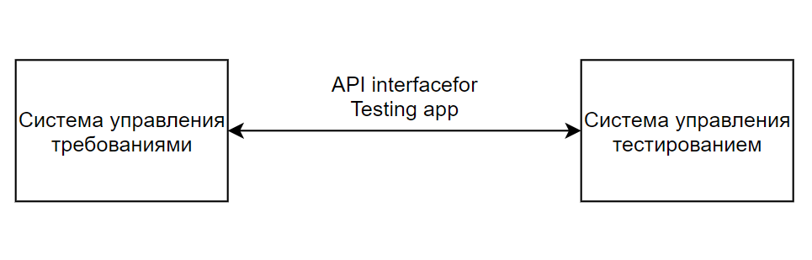
Рисунок 1 - Схема взаимодействия Системы со смежными системами
В таблице 3 приведено описание назначения интерфейсов Системы и протоколов взаимодействия Системы со смежными системами.
Таблица 3. – Описание назначений интерфейсов Системы со смежными системами и протоколов взаимодействия Системы со смежными системами
Смежная система | Интерфейс разрабатываемой Системы | Протокол | Назначение интерфейса
Система управления тестированием | API | JSON | Интерфейс предназначен для передачи:  –отправки спецификаций  –получение запроса на отправку требований  –отправка требований  –получение отчетов

Описание характеристик взаимодействия Системы со смежными системами представлено в таблице 4.
Таблица 4 –Описание характеристик взаимодействий Системы со смежными системами
Код | Название взаим-я | Инициатор взаим-я | Переда-  ваемые данные | Режим | Макс. объём сообщ.  МБ | Среднее кол-во сообщ. в час | Пиковая нагрузка  (сообщ. в час)
1 | отправка спецификаций | Система управления тестированием | Описание спецификации | Online,  Синхронный | 1 | 100 | 200
2 | получение запроса на отправку требований | Система управления тестированием | Описание требования | Online,  Синхронный | 1 | 100 | 200
3 | отправка требований | Система управления тестированием | ID требования | Online,  Синхронный | 1 | 100 | 200
4 | получение отчетов | Система управления тестированием | Описание отчетов | Online,  Синхронный | 1 | 100 | 200

На рисунке 2 представлен сценарий взаимодействия Системы со смежной системой.
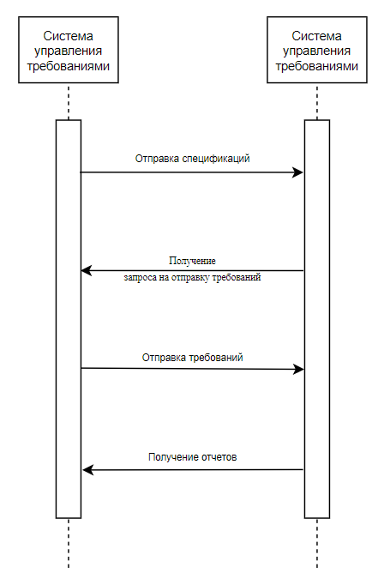
Рисунок 2 – Взаимодействие Системы со смежной системой
  - Решения по режимам функционирования, диагностированию работы системы
Система функционирует непрерывно, за исключением периодов проведения профилактических и других работ, предусмотренных регламентом, а также устранения возникших нештатных ситуаций.
Система функционирует в следующих режимах:
- полнофункциональный режим;
- режим с ограниченной функциональностью.
В полнофункциональном режиме работы Система обеспечивает выполнение всех функций в полном объеме.
Система функционирует в режиме с ограниченной функциональностью в случае проведения регламентных работ по обслуживанию системы и/или установки новых пакетов обновлений.
В режиме с ограниченной функциональностью обеспечена работа подсистемы администрирования.
В Системе предусмотрено:
- проверка доступности смежных систем;
- ведение журнала сообщений об ошибках, выдаваемых пользователям, с указанием даты, времени, данных о состоянии системы в момент возникновения ошибки;
- ведение протоколов обмена данными между узлами.
  - Решения по численности, квалификации и функциям персонала АС, режимам его работы, порядку взаимодействия
Состав персонала, работающего с системой, представлен в таблице 5.
Таблица 5 – Подсистемы и их персонал
№ | Наименование подсистемы | Персонал подсистемы
1 | Подсистема администрирования | Администратор
2 | Подсистема интеграции | Администратор, Разработчик
3 | Подсистема управления требованиями и спецификациями | Бизнес Аналитик, Системный Аналитик, Руководитель проекта

Требования к пользователям системы представлены в таблице 6.
Таблица 6 – Требования к пользователям системы
Наименование пользователя | Количество | Квалификация | Режим работы
Администратор | до 5 | Квалифицированный специалист | 9.00 – 19.00  6-и дневная рабочая неделя
Архитектор | до 5 | Квалифицированный специалист | 9.00 – 19.00  6-и дневная рабочая неделя
Разработчик | до 35 | Квалифицированный специалист | 9.00 – 19.00  6-и дневная рабочая неделя
Бизнес Аналитик | до 25 | Квалифицированный специалист | 9.00 – 19.00  6-и дневная рабочая неделя
Системный Аналитик | до 25 | Квалифицированный специалист | 9.00 – 19.00  6-и дневная рабочая неделя
Руководитель проекта | до 5 | Квалифицированный специалист | 9.00 – 19.00  6-и дневная рабочая неделя
Состав пользователей системы (их должности) в таблице 7 представлены в соответствии с организационной структурой автоматизируемого предприятия на 30.03.2021.
При внедрении Системы состав пользователей и их роли должны быть уточнены для каждого подразделения, эксплуатирующего Систему.
В таблице 7 представлены уровни классификации, которым должны соответствовать пользователи системы.
Таблица 7 – Уровни классификации пользователей
№ | Уровень квалификации | Требования
1 | Квалифицированный специалист | Высшее проф. тех. образование, стаж работы не менее 2 лет, знание английского языка (технический перевод), знание SQL

Для поддержки функционирования системы может быть организована ее эксплуатация с использованием услуг собственных специалистов так и услуг по сопровождению с привлечением сторонних специалистов, обладающих знаниями в области информационных и сетевых платформ, на которых реализована система, а также опытом администрирования крупных баз данных и операционных систем.
  - Сведения об обеспечении заданных в техническом задании (ТЗ) потребительских характеристик системы (подсистем), определяющих ее качество
В состав основных потребительских характеристик Системы входят:
- надежность;
- безопасность;
- производительность;
- время восстановления после сбоя.
Производительность
В таблице 8 приведены заданные параметры производительности.
Таблица 8. – Параметры производительности
Тип запроса | Среднее число запросов к системе в минуту | Среднее время выполнения одного запроса в секундах | Максимальное число запросов к системе в минуту | Максимальное время выполнения одного запроса в секундах
Добавление/изменение сущности «Проект» | 0.002 | 1 | 0.01 | 5
Добавление/изменение сущности «Требование» | 0.1 | 1 | 0.5 | 3
Добавление/Изменение новых пользователей | 0.01 | 1 | 0.02 | 2
Добавление/Изменение новых групп | 0.002 | 1 | 0.006 | 2

Требуемая производительность достигается путем:
- распределения мощностей как по узлам, так и по времени
- увеличение мощностей узлов
- оптимизация запросов к БД
Надежность
Для обеспечения требуемой надежности и высокой готовности, определены общие точки отказа. и предложены способы устранения. В таблице 9 приведено описание точек отказа и способов их устранения.
Таблица 9. - Устранение общих точек отказа
Точка отказа | Способ устранения
Узел | Использование нескольких узлов
Источник питания | Использование ИБП и (или) раздельных линий электропитания
Сеть передачи данных | Дублирование каналов связи и активного оборудования
Если какой-либо компонент Системы выйдет из строя, резервный компонент подхватит его работу.
Данное решение обеспечивает:
- Время простоя (внеплановое): 5-10 минут;
- Время простоя (плановое): 1-2 минуты;
- Доступность данных: до последней транзакции.
Технические решения по обеспечению времени восстановления после сбоя
Для обеспечения времени восстановления после сбоя предлагаются следующие меры:
- разработан план мероприятий по восстановлению после сбоя;
- обеспечено резервное копирование данных БД в оперативном режиме без остановки работы системы;
  - Состав функций, реализуемых системой
Описание функций представлено в таблице 10.
Таблица 10 – Функции системы МИСИКС
№ | Наименование функции | Пользователь | Входные/Выходные данные | Временной регламент
1. | Сбор бизнес требований | Руководитель проекта | Информация от Заказчика  Документ с согласованными бизнес требованиями | В соответствие с регламентом объекта автоматизации
2. | Подготовка функциональных требований | Системный аналитик | Документ с согласованными бизнес требованиями  Документ с функциональными требованиями | В соответствие с регламентом объекта автоматизации
3. | Изменение требований | Руководитель проекта, Системный аналитик | Документ с измененными бизнес требованиями  Результат ознакомления с измененными требованиями | В соответствие с регламентом объекта автоматизации
4. | Разработка функционала | Разработчик, Архитектор | Документ с функциональными требованиями  Разработанный функционал | В соответствие с регламентом объекта автоматизации
5. | Установка релиза | Архитектор | Разработанный функционал  Установленный релиз | В соответствие с регламентом объекта автоматизации
Доступ к функциям системы реализуется через пользовательский интерфейс. Схема пользовательского интерфейса представлена в Приложении Б.
Более подробное описание функций представлено с использованием унифицированного языка моделирования Приложении В.

  - Решения по комплексу технических средств, его размещению на объекте
    - Описание функционирования комплекса технических средств
КТС обеспечивает устойчивое функционирование ресурсов, масштабируемость Системы, оптимальное использование доступных вычислительных мощностей в зависимости от количества поступающих запросов, объема исходящего трафика и нагрузки на основные аппаратно-программные компоненты, функционирование аппаратно-программного комплекса, инженерных подсистем и оптоволоконных каналов связи в режиме 24х7.
    - Описание размещения комплекса технических средств на объектах и на производственных площадках
Обязательным элементом структуры КТС является источники бесперебойного питания, предназначенные для надёжно защиты электрооборудования от неполадок в сети и обеспечивающие непрерывное и качественное электропитание.
Серверное оборудование подключено к однофазной электросети 220В через ИБП.
Все внешние элементы технических средств Системы, находящиеся под напряжением, имеют защиту от случайного прикосновения, а сами технические средства имеют зануление или защитное заземление в соответствии с ГОСТ 12.1.030–81 и правилами устройства электроустановок.
Система электропитания обеспечивает защитное отключение при перегрузках и коротких замыканиях в цепях нагрузки, а также имеет аварийное ручное отключение.
Общие требования пожарной безопасности соответствуют нормам на бытовое электрооборудование. После снятия электропитания допустимо применение любых средств пожаротушения.
Факторы, оказывающие вредные воздействия на здоровье со стороны всех элементов системы (в том числе инфракрасное, ультрафиолетовое, рентгеновское и электромагнитное излучения, вибрация, шум, электростатические поля, ультразвук строчной частоты и т.д.), не превышают действующих норм СанПиН 2.2.2.542:
- Температура: 21-25°С
- Относительная влажность окружающего воздуха: от 40% до 60% при температуре 25°С
- Скорость движения воздуха: от 0.1 до 0.2 м/с
    - Описание основных решений по выбору типа ЭВМ и периферийных технических средств
В качестве типа ЭВМ для Системы используется серверное оборудование, размещенное в дата-центре, оснащенном системой бесперебойного питания, для надежной защиты информации и оборудования при возникновении неполадок в сети, включая искажение или пропадание напряжения сети. Выбор серверного оборудования обусловлен необходимостью обеспечения удаленного доступа к Системе через Интернет и обеспечения потребительских характеристик, требования к которым отражены в ТЗ.
Сервер баз данных, API-сервер и веб-сервер реализованы на базе трёх физических серверов со следующими характеристиками: 4 процессора, RAM 4 Гб, HDD 450 Гб и операционной системой Centos 7.
АРМ пользователей Системы представлены в виде персональных компьютеров (рабочих станций). АРМ пользователей системы определяется Заказчиком с минимальными требованиями: 2 процессора, RAM 2 Гб, HDD 100 Гб и любой операционной системой, поддерживающей GUI и имеющей выход в Интернет.
Периферийное устройство: источник бесперебойного питания APC Back-UPS ES 400VA 230V для каждого из серверов.
На рисунке 4 представлена структурная схема Системы.
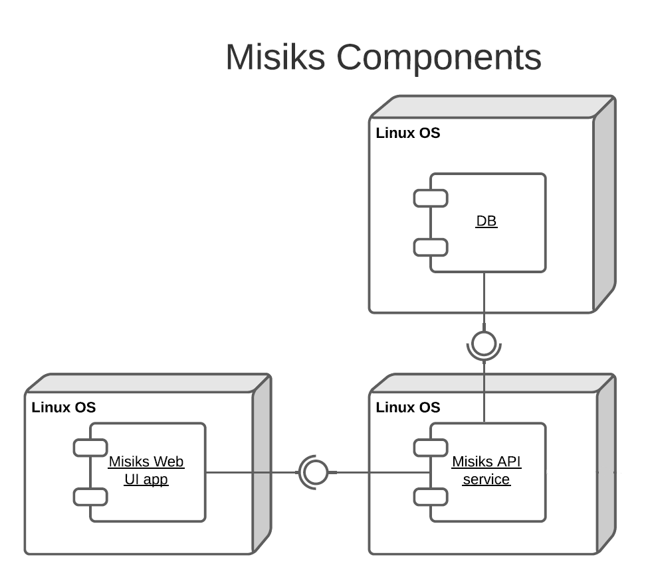
Рисунок 4 - структурная схема Системы
  - Решения по составу информации, объему, способам ее организации, видам машинных носителей, входным и выходным документам и сообщениям, последовательности обработки информации и другим компонентам
Логическая модель хранимых данных и ее описание представлены в Приложении Г.
Физическая модель хранимых данных и ее описание представлены в Приложении Д.
    - Состав информационного обеспечения
Информационное обеспечение Системы включает в себя только внутрисистемное обеспечение со следующим составом:
- Сборщик данных. Осуществляет сборку информации с поставщиков данных в их формате поставщика данных, трансформирует собранную информацию в единый формат и загружает преобразованную информацию в хранилище данных информационной системы.
  - Сведения о подключении (ссылка на ресурс, параметры подключения);
  - Правила маршрутизации и преобразования данных в единый формат;
  - Правила загрузки информации в хранилище данных информационной системы.
- Хранилище данных. Представляет собой централизованную базу метаданных. Хранилище данных предназначено для хранения данных системы и обмена информации между различными функциональными местами системы.
  - База метаданных, хранимых централизовано в унифицированном формате;
  - База данных, обеспечивающая функционирование Системы;
  - Служебные данные в составе БД метаданных такие как, журнал посещаемости пользователями Системы;
  - Данные классификаторов и справочников в составе БД метаданных.
Внутрисистемное информационное обеспечение системы организовано по принципу создания центрального хранилища данных. Ядром системы является база данных, содержащая всю информацию для оперирования в различных модулях системы.
    - Источники и носители информации
В качестве источников информации Системы выступают пользователи, создающие и редактирующие данные Системы. Информация в систему поступает по защищенным каналам связи.
Сбор информации должен осуществляться исключительно средствами Сборщика данных в автоматизированном виде.
Передача информации между функциональным местом и базой данных должна осуществляться автоматически в режиме онлайн.
Контроль целостности и структурной корректности внесенной информации осуществляется базой данных в автоматическом режиме. Контроль смысловой корректности вносимой информации осуществляется оператором соответствующего функционального места.
Доставка данных в точку портала Системы должна составлять от 5 до 15 секунд (в зависимости от быстродействия каналов связи и географического размещения источника данных) при объеме транспортного файла данных до 500 кбайт, не более 30 секунд - при объеме транспортного файла данных до 1 МБ.
    - Схема хранения данных
Физические носители используются для хранения технологических баз и наборов данных, а также для промежуточного хранения передаваемых массивов.
Физические носители данных удовлетворяют следующим требованиям:
- обеспечивать надежную и безотказную работу носителей;
- обеспечивать быстрый доступ подсистемы к данным на операции чтение/запись;
- обеспечивать долговечность эксплуатации.
Физическими носителями данных являются жесткие диски (винчестеры). При этом для обеспечения возможности горячей замены дисковых накопителей и группировки носителей для обеспечения избыточного хранения данных, требуется специальный RAID контроллер с высокой скоростью операций чтения и записи. Для резервного копирования данных применяются отдельные носители. На жестких дисках размещаются данные, используемые непосредственно модулем межведомственного взаимодействия АИС во время его эксплуатации. Для обеспечения защиты данных от сбоев отдельных дисковых накопителей используется технология избыточного хранения данных на нескольких носителях одновременно, известная как RAID.
На первом этапе проекта отдельные дисковые массивы не предусмотрены, но сервер должен быть снабжен двумя встроенными жесткими дисками. Это позволит обеспечить на них зеркалирование данных (уровень RAID 1) для защиты от выхода из строя одного из дисков.
  - Решения по составу программных средств, языкам программирования, алгоритмам процедур и операций и методам их реализации
Используемое программное обеспечение системы состоит из системного и прикладного программного обеспечения.
Системное программное обеспечение
Серверы баз данных
На сервер базы данных устанавливается операционная система Centos 7.
СУБД: PostgreSQL.
Служебные программы (утилиты): Python 3.
Прикладное программное обеспечение:
Разрабатываемое прикладное программное обеспечение состоит из серверной части (устанавливаемой на сервер приложений) и Системы проведения тестирования доступной через WEB-браузер с АРМ пользователя.
  - Решения по обеспечению информационной безопасности
Модель угроз и модель нарушителя информационной безопасности Системы представлены в одноименном документе.
- МЕРоприятия по подготовке объекта автоматизации к вводу системы в действие
  - Мероприятия по приведению информации к виду, пригодному для обработки на ЭВМ
Требования к информационному и лингвистическому обеспечению Системы не предъявляются.
  - Мероприятия по обучению и проверке квалификации персонала
Необходимо составить следующие программы обучения:
- для пользователя системы;
- для администратора системы.
  - Мероприятия по созданию необходимых подразделений и рабочих мест
Созданием необходимых подразделений и рабочих мест занимается Заказчик.
  - Мероприятия по изменению объекта автоматизации
Система функционирует на базе технических средств Заказчика. Для организации новых рабочих мест проводятся строительно-монтажные и пуско-наладочные работы, включая:
- размещение оборудования;
- прокладку ЛВС;
- установку серверных приложений;
- установку клиентских приложений.
По завершению перечисленных работ составляется акт приемки в опытную эксплуатацию.

Список использованных источников
- ГОСТ 2.105-95 Межгосударственный стандарт. Единая система конструкторской документации. Общие требования к текстовым документам
- ГОСТ 12.1.030-81 Система стандартов безопасности труда
- СанПиН 2.2.24.548-96 Гигиенические требования к микроклимату производственных помещений. Санитарные правила и нормы
- СХЕМА КОМПОНЕНТОВ СИСТЕМЫ
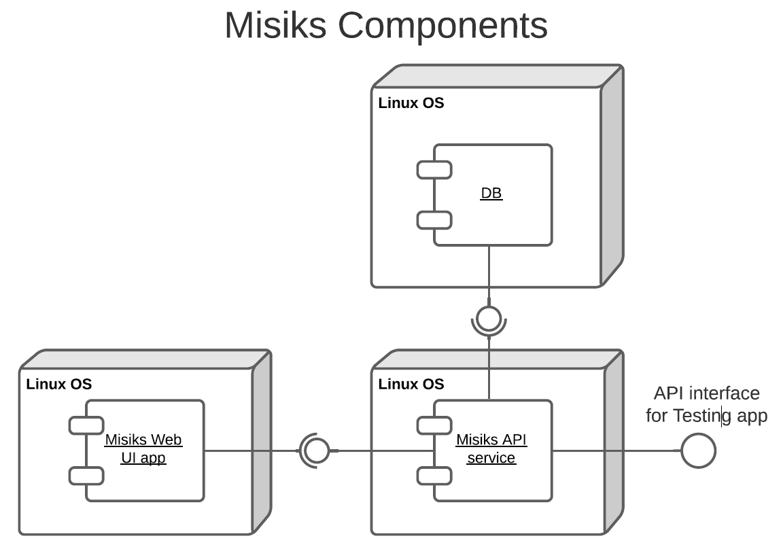
- Схема пользовательского интерфейса
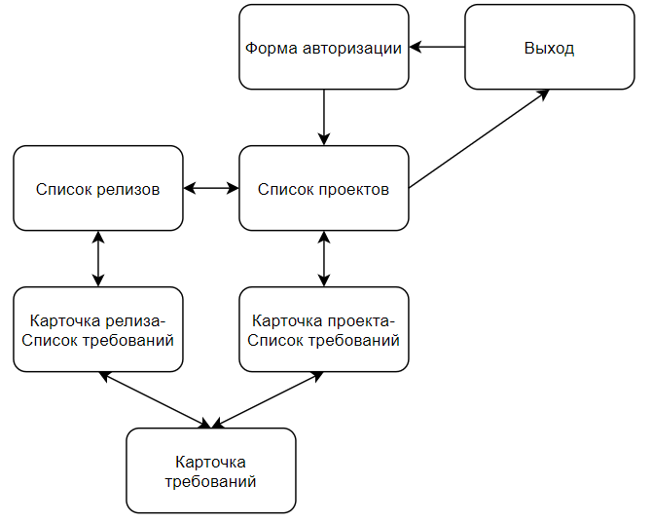
Рисунок 1 – Схема пользовательского интерфейса

Рисунок 2 – Форма авторизации
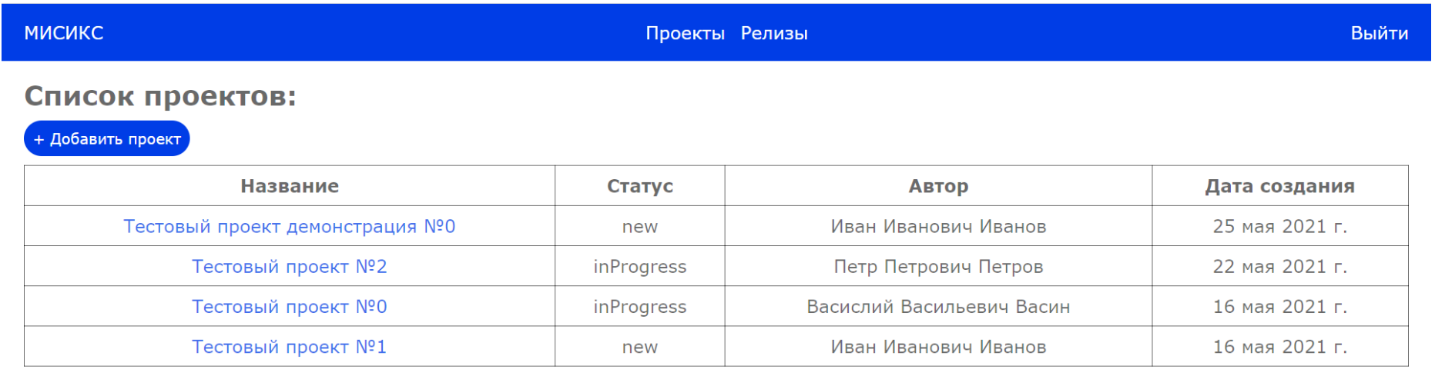
Рисунок 3 – Список проектов
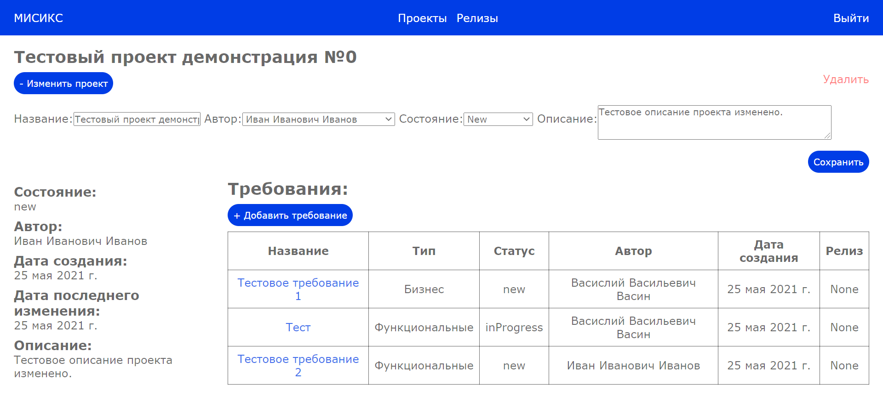
Рисунок 4 – Карточка проекта-Список требований
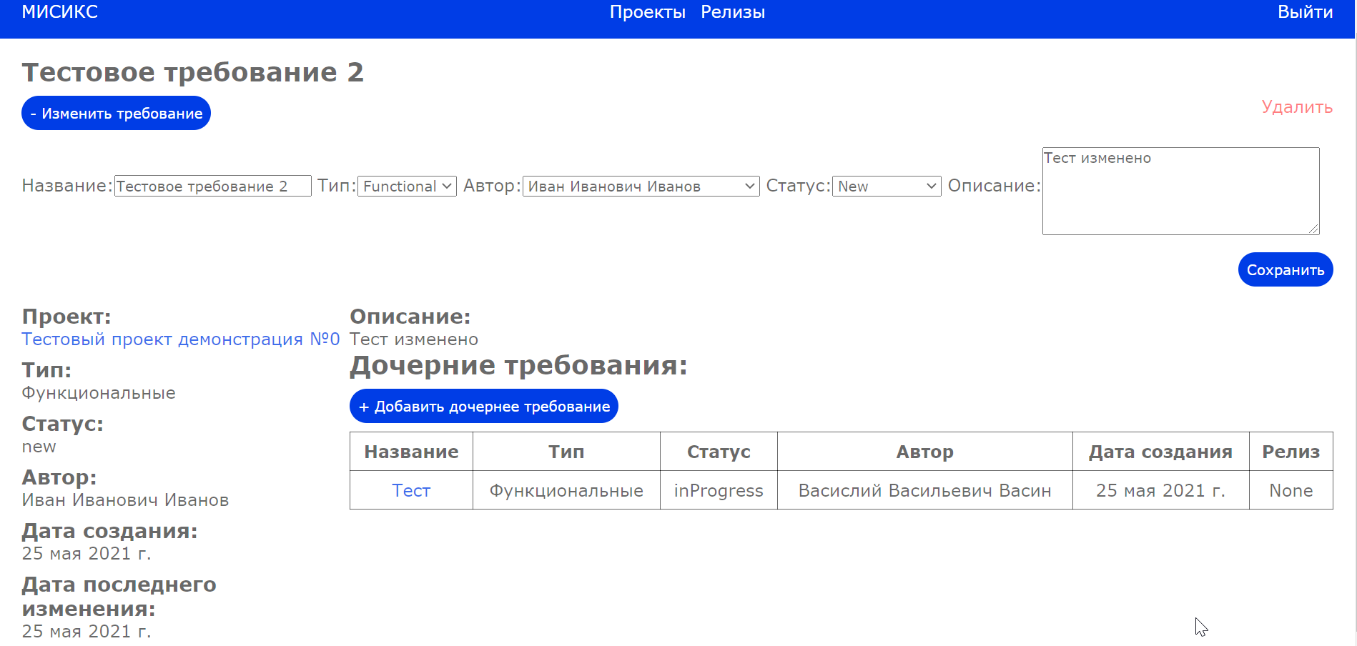
Рисунок 5 – Карточка требований
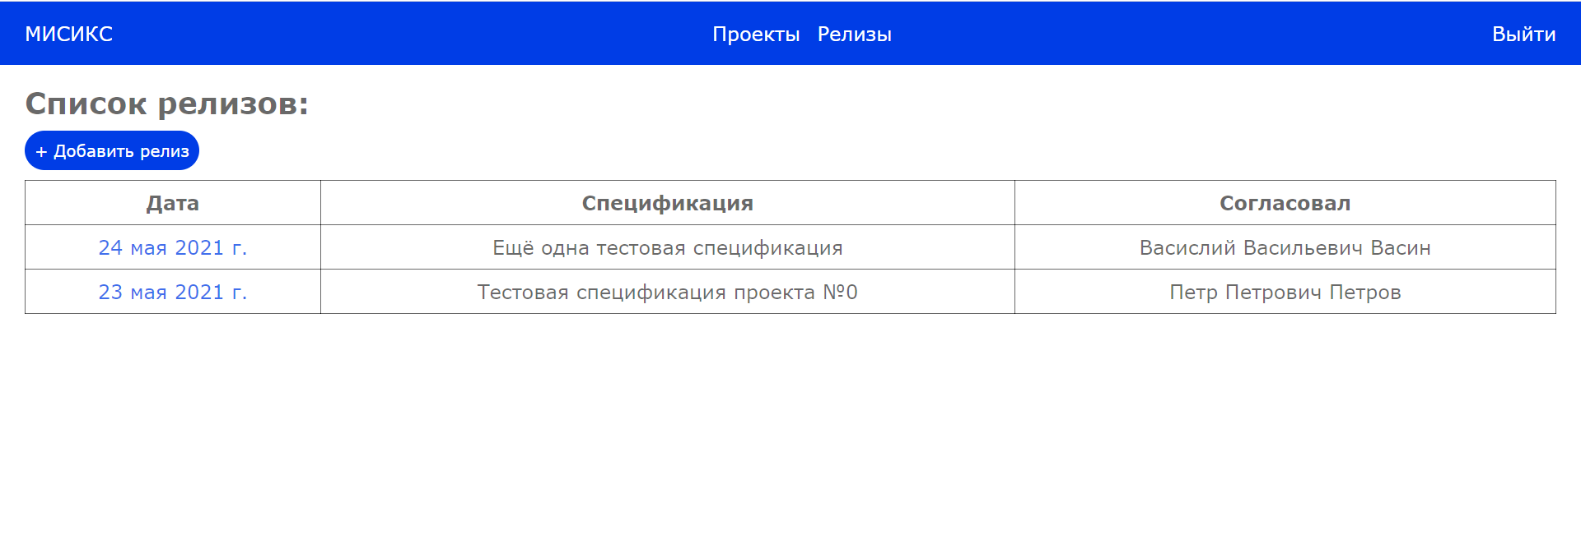
Рисунок 6 – Список релизов
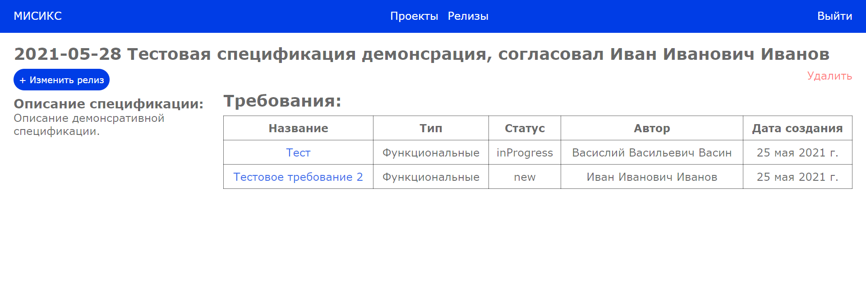
Рисунок 7 – Карточка релиза-Список требований
- Диаграмма деятельности
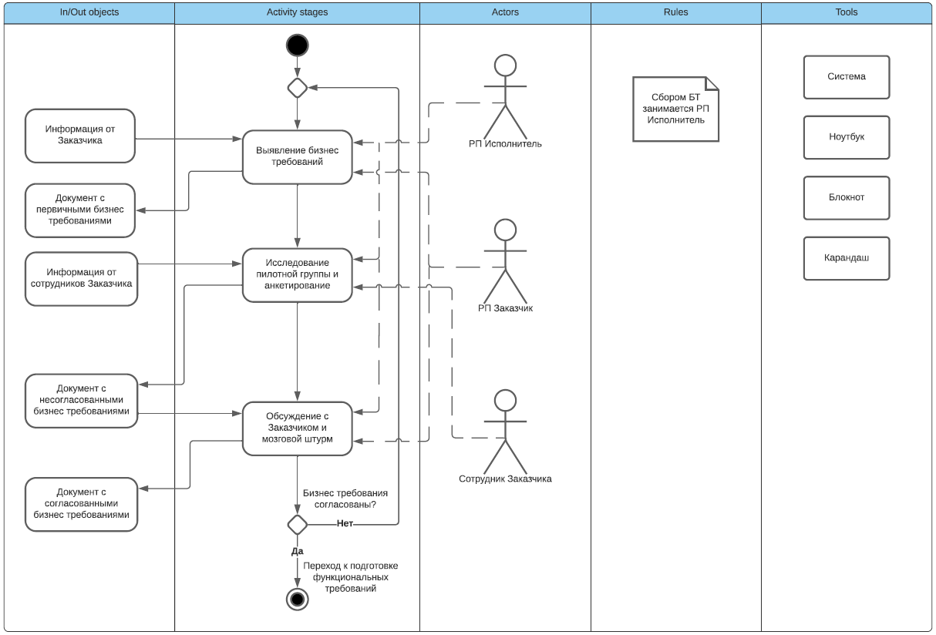
Рисунок 1 – Сбор бизнес-требований
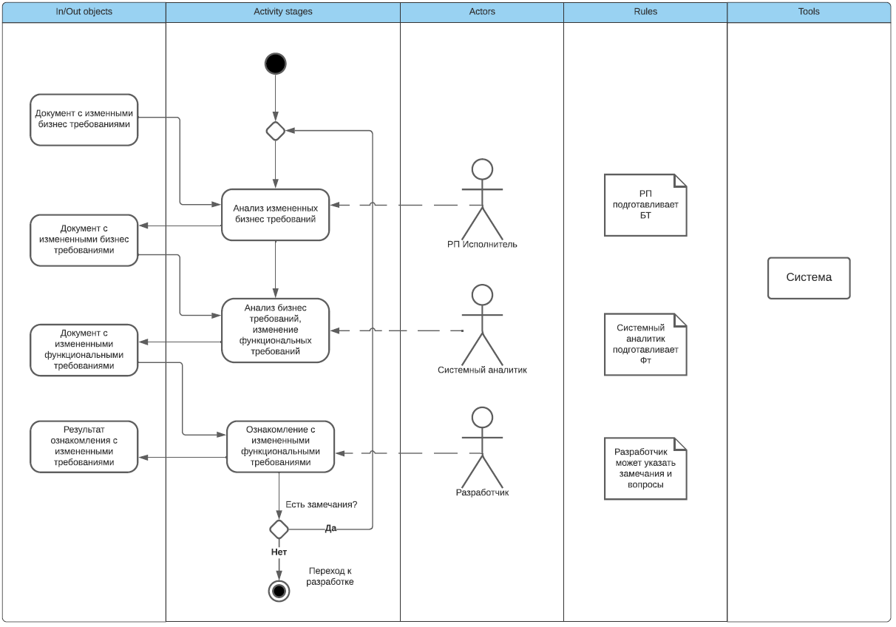
Рисунок 2 – Изменение бизнес-требований
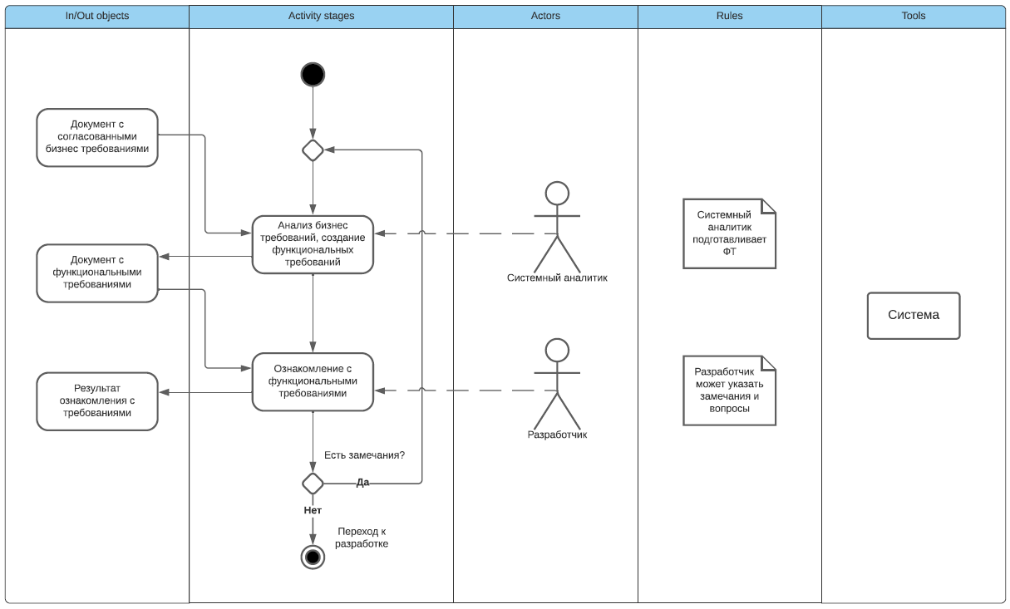
Рисунок 3 – Подготовка функциональных требований
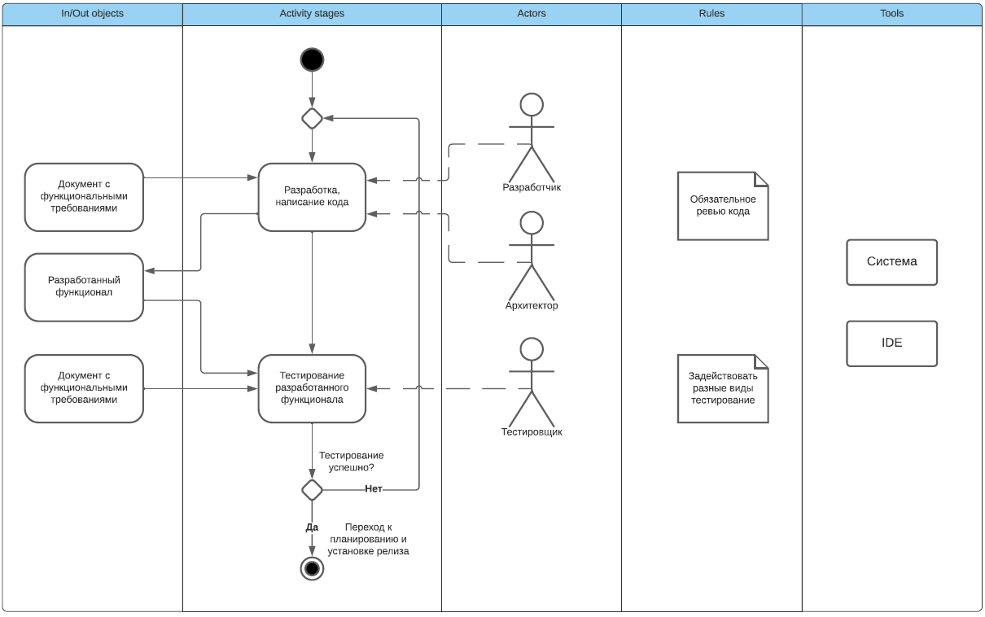
Рисунок 4 – Разработка функционала
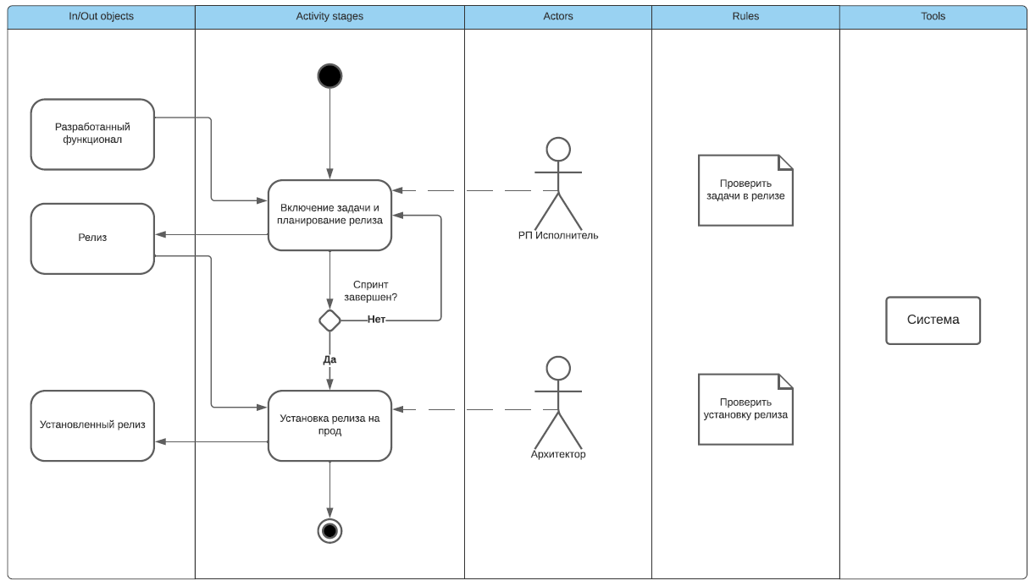
Рисунок 5 – Установка релиза
- логическая модель данных
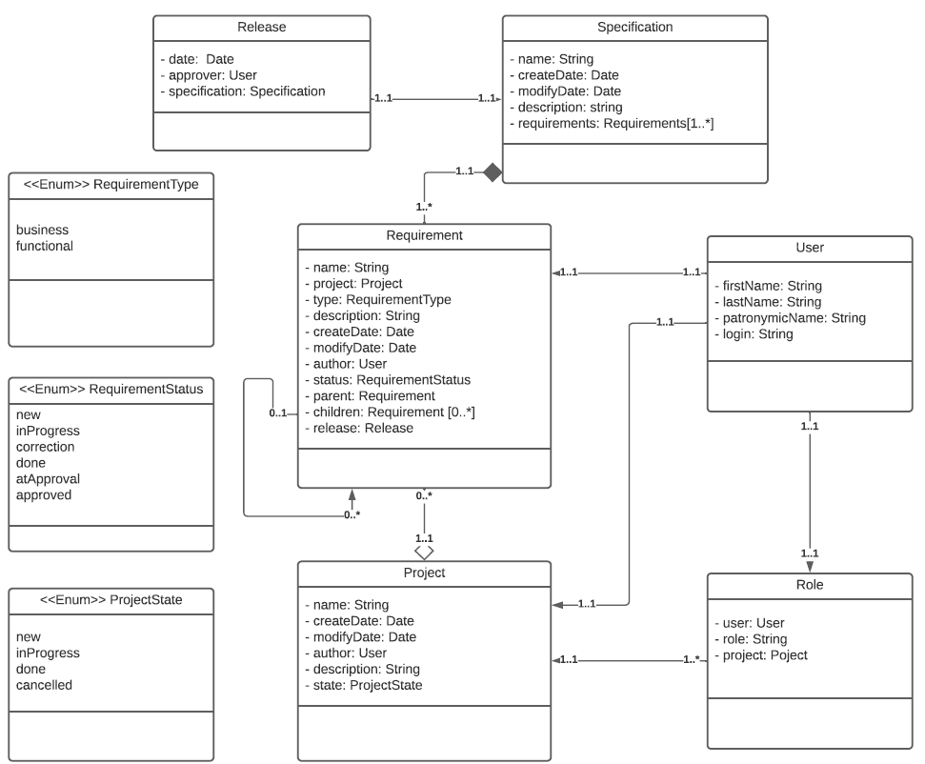
- физическая модель данных
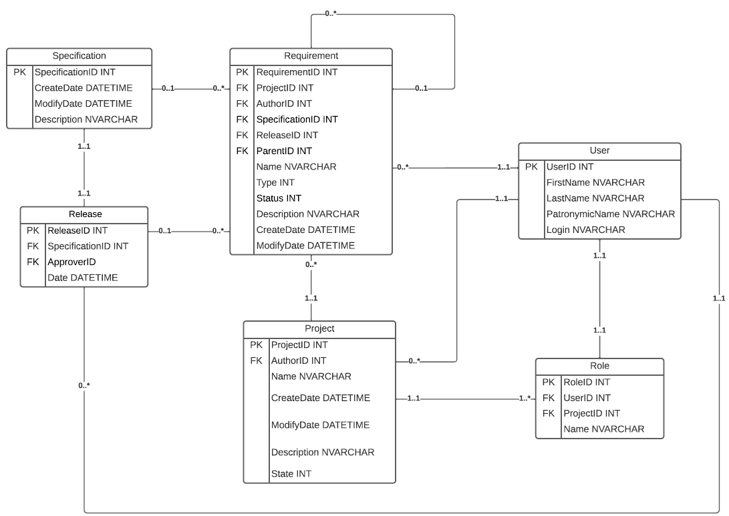

Список изменений
Дата | Версия | Описание изменений | Автор
27.05.2021 | 1.00 | Первичное описание ПЗ к ТП | Симанович К.О.

